Звіт
про виконання рішення Київської міської ради від 18 грудня 2018 року
№ 459/6510 «Про затвердження міської цільової програми «Турбота. Назустріч киянам» на 2019-2021 роки
Київським міським та районними територіальними центрами соціального обслуговування (надання соціальних послуг)
за І півріччя 2019 року

На виконання рішення Київської міської ради від 18 грудня 2018 року № 459/6510 «Про затвердження міської цільової програми «Турбота. Назустріч киянам» на 2019-2021 роки (далі – Програма) Київський міський та районні територіальні центри соціального обслуговування (надання соціальних послуг) (далі – міський та районні територіальні центри) забезпечують безкоштовним харчуванням малозабезпечених одиноких громадян та дітей з інвалідністю.
Кошторисами міського та районних територіальних центрів для надання гарячого харчування і продуктових наборів малозабезпеченим отримувачам соціальних послуг на 2019 рік передбачено 12 753,7 тис. грн. З них в Деснянському, Оболонському, Печерському, Святошинському, Солом’янському та Шевченківському районних територіальних центрах на забезпечення безкоштовним гарячим харчуванням малозабезпечених одиноких громадян та інших верств населення заплановано 4 169,1 тис. грн. На харчування дітей з інвалідністю, які відвідують відділення надання соціальних та реабілітаційних послуг дітям з інвалідністю 8 районних територіальних центрів та групу для надання соціальної послуги денного догляду дітям з інвалідністю Шевченківського району, передбачено 1 744,7 тис. грн. Також у міському та більшості районних територіальних центрах на забезпечення продуктовими наборами передбачено 6 839,9 тис. грн.
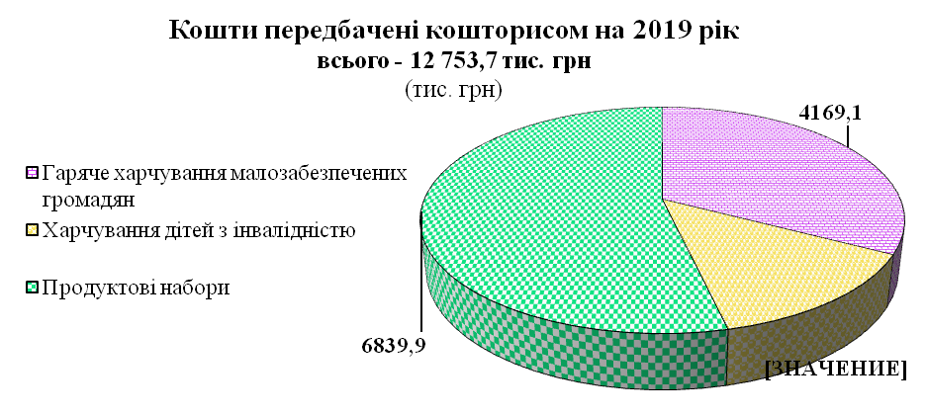
За І півріччя 2019 року в Деснянському, Оболонському, Святошинському та Солом’янському районних територіальних центрах на забезпечення гарячим харчуванням малозабезпечених одиноких громадян та інших верств населення використано 1 149,4 тис. грн.
На харчування дітей з інвалідністю у відділеннях надання соціальних та реабілітаційних послуг дітям з інвалідністю 8 районних територіальних центрів та групі для надання соціальної послуги денного догляду дітям з інвалідністю Шевченківського району використано 635,7 тис. грн.
Міським та районними територіальними центрами здійснено закупівлю продуктових наборів на суму 1 486,7 тис. грн.
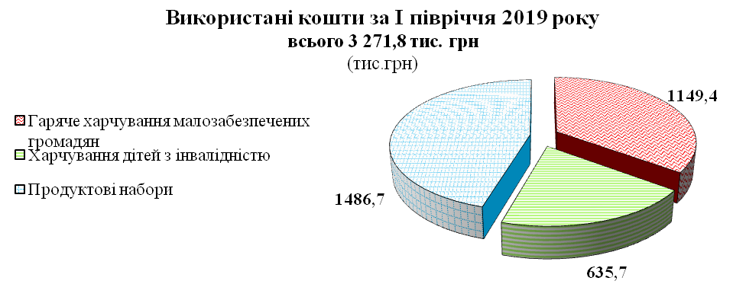
Всього територіальними центрами протягом І півріччя 2019 року на забезпечення безкоштовним харчуванням малозабезпечених одиноких громадян було використано 3 271,8 тис. грн.

Районними територіальними центрами укладені угоди з закладами громадського харчування для надання гарячого харчування малозабезпеченим одиноким громадянам та дітям з особливими потребами або функціонують їдальні. Завдяки цьому 502 малозабезпечених громадянина отримали гарячі обіди, а також 160 дітей з інвалідністю, які отримують соціальні та реабілітаційні послуги у відділеннях надання соціальних та реабілітаційних послуг дітям з інвалідністю 8 районних територіальних центрів та групі для надання соціальної послуги денного догляду дітям з інвалідністю Шевченківського району були забезпечені триразовим гарячим харчуванням.
Міським та районними територіальними центрами було здійснено закупівлю 12 399 продуктових наборів (в т.ч. пасхальних куличів), які отримали 10 229 осіб.
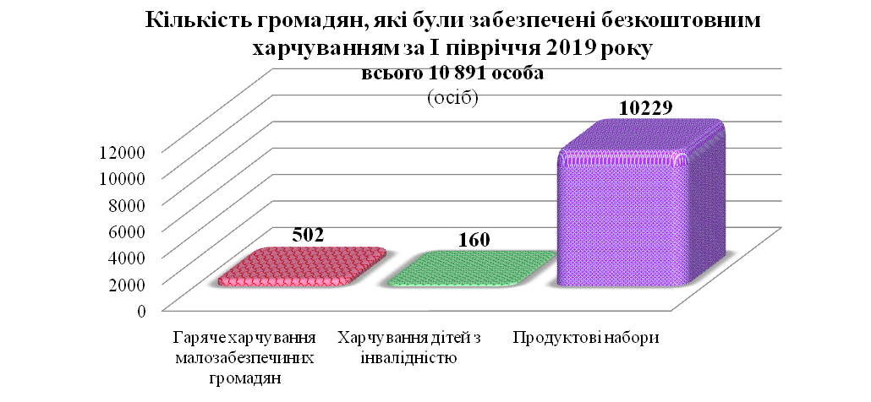

Всього протягом І півріччя 2019 року територіальні центри забезпечили безкоштовним харчуванням 10 891 особу.

Також міським та районними територіальними центрами залучено до співпраці 33 благодійних, громадських організацій та релігійних конфесій. За І півріччя 2019 року 9 779 громадян отримали різні види допомоги, переважно таких як забезпечення гарячим харчуванням, надання продуктових наборів, одягу, взуття б/в, медикаментів, промислових товарів.
Співпраця налагоджена з міжнародним благодійним фондом «Посланець миру», благодійним фондом «Єднання Спільноти», благодійним фондом «Тріумф серця», благодійним фондом «Старенькі», релігійною організацією «Українське місіонерське товариство «Світло на сході», міжнародним благодійним фондом «Єврейский Хесед «Бней Азріель», громадською організацією «Спілкою Самаритян України Київського об’єднання», «МБФ «Давай допоможемо» та іншими недержавними організаціями.

